浙江工商大学计算机与信息工程学院
《移动互联专业实践》课程报告


设计题目： 当TensorFlow遇见微信小程序

学 号： 1735010228
姓 名： 时 代
班 级： 计科1702

成绩：
评语：

提交日期: 2020 年 11月 10日
一、背景
选择TensorFlow的原因：TensorFlow是一个完整的生态系统，可以帮助您使用机器学习解决棘手的现实问题。
选择微信小程序的原因：小程序提供了一个简单、高效的应用开发框架和丰富的组件及API，帮助开发者在微信中开发具有原生 APP 体验的服务。
因此我想把具有强大机器学习能力的TensorFLow和轻便快捷的微信小程序结合，利用彼此的优点，看是否能碰撞出火花。TensorFlow.js的出现为这一切提供了可能。
TensorFlow.js 是一个用于使用 JavaScript 进行机器学习开发的库
二、系统设计
- 系统架构
网络层：通过基于HTTPS标准的微信小程序规范进行网络通信。
平台服务层：在公网服务器上搭建基于IIS服务器的Web服务器。
应用服务层：使用微信小程序，安全性高，用户操作方便。
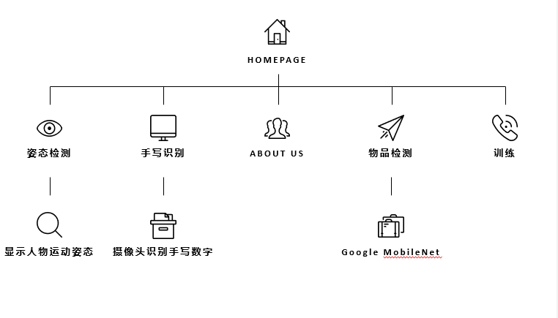
图1.小程序功能示意图
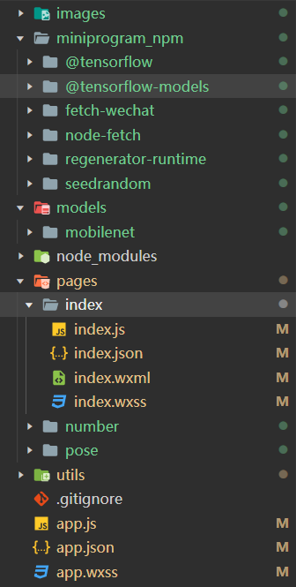
图2.微信小程序架构
- IIS服务简介
IIS是Internet Information Services的缩写，意为互联网信息服务，是由微软公司提供的基于运行Microsoft Windows的互联网基本服务。IIS是一种Web（网页）服务组件，其中包括Web服务器、FTP服务器、NNTP服务器和SMTP服务器，分别用于网页浏览、文件传输、新闻服务和邮件发送等方面，它使得在网络（包括互联网和局域网）上发布信息成了一件很容易的事。
- JSON模型实况（服务器端）
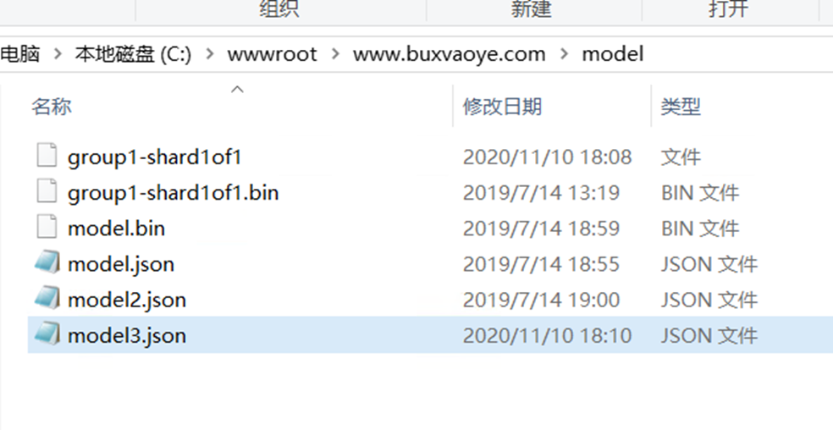
图3-服务器模型路径
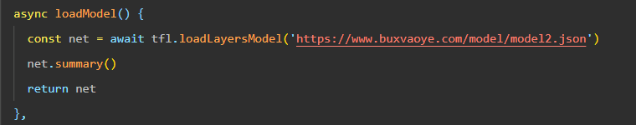
图4-微信端模型引用

三、软件设计
- 客户端功能设计
  - 通过python转换的tensorflowjs模型：
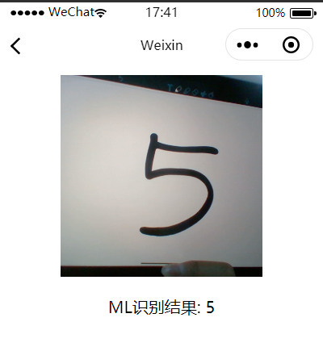
图5-识别过程及其截图

  - 通过python转换的tensorflowjs模型：
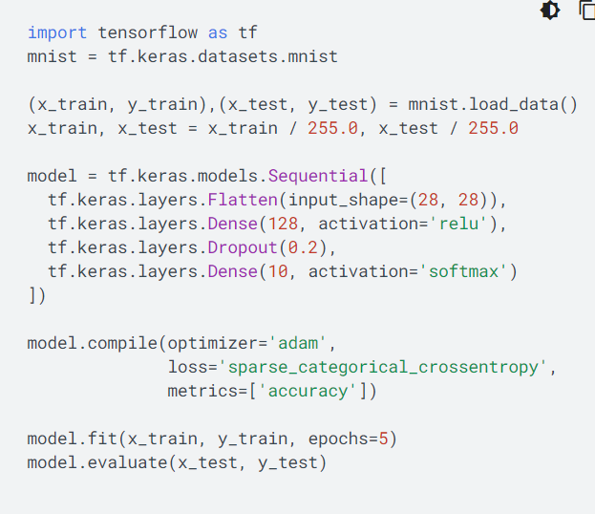
图6.转换的TensorFlow的Keras模型

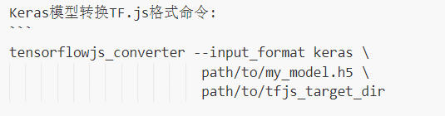
图7.Python环境下模型转换的命令

  - PoseNet：姿态检测：
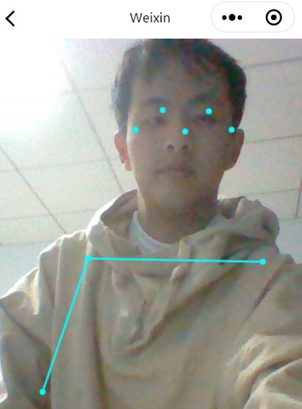
图8：模型姿态划线实况
包的引用：
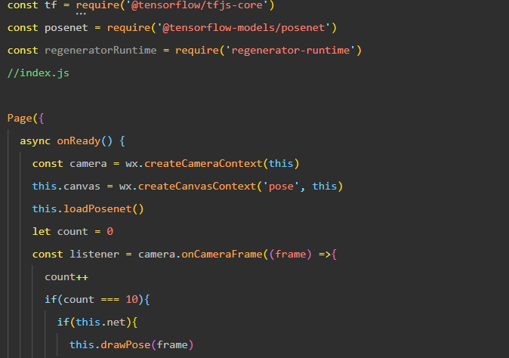
图9.包引用和异步函数构建监听器方法
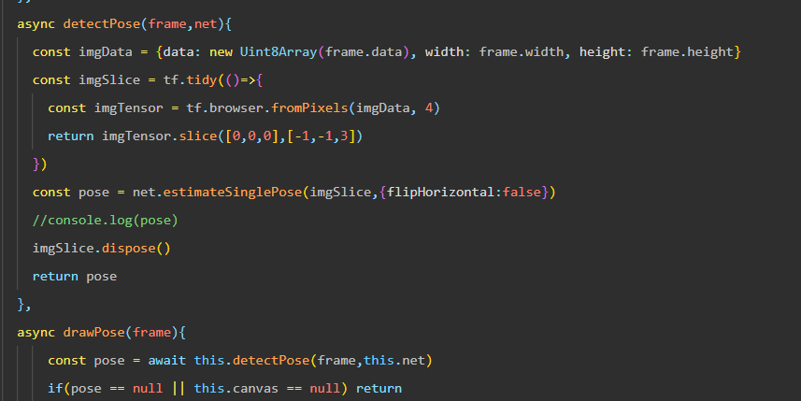
图10.姿态检测图层监听精度设置
  - 自定义函数：
    - drawPose()：
侦测姿态
（不同的敏感度打分）。

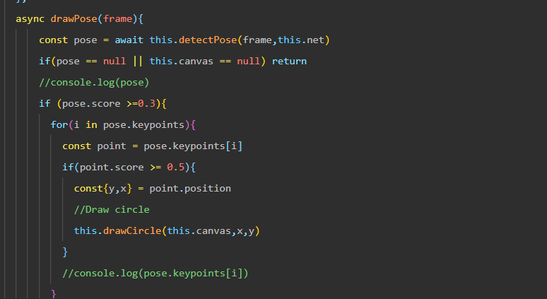
    - 画线和圆的函数：
drawCircle()与drawLine()方法。
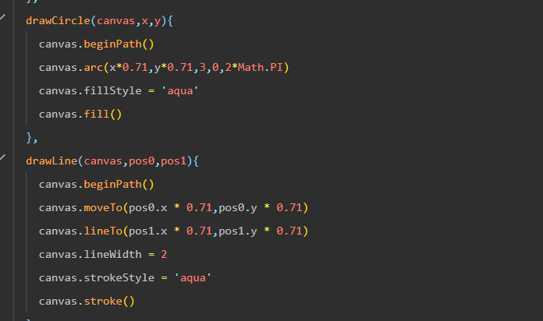
    - 摄像头组件控制：
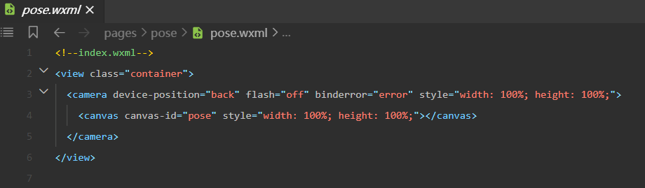

（e）基于MobileNet模型的物品识别
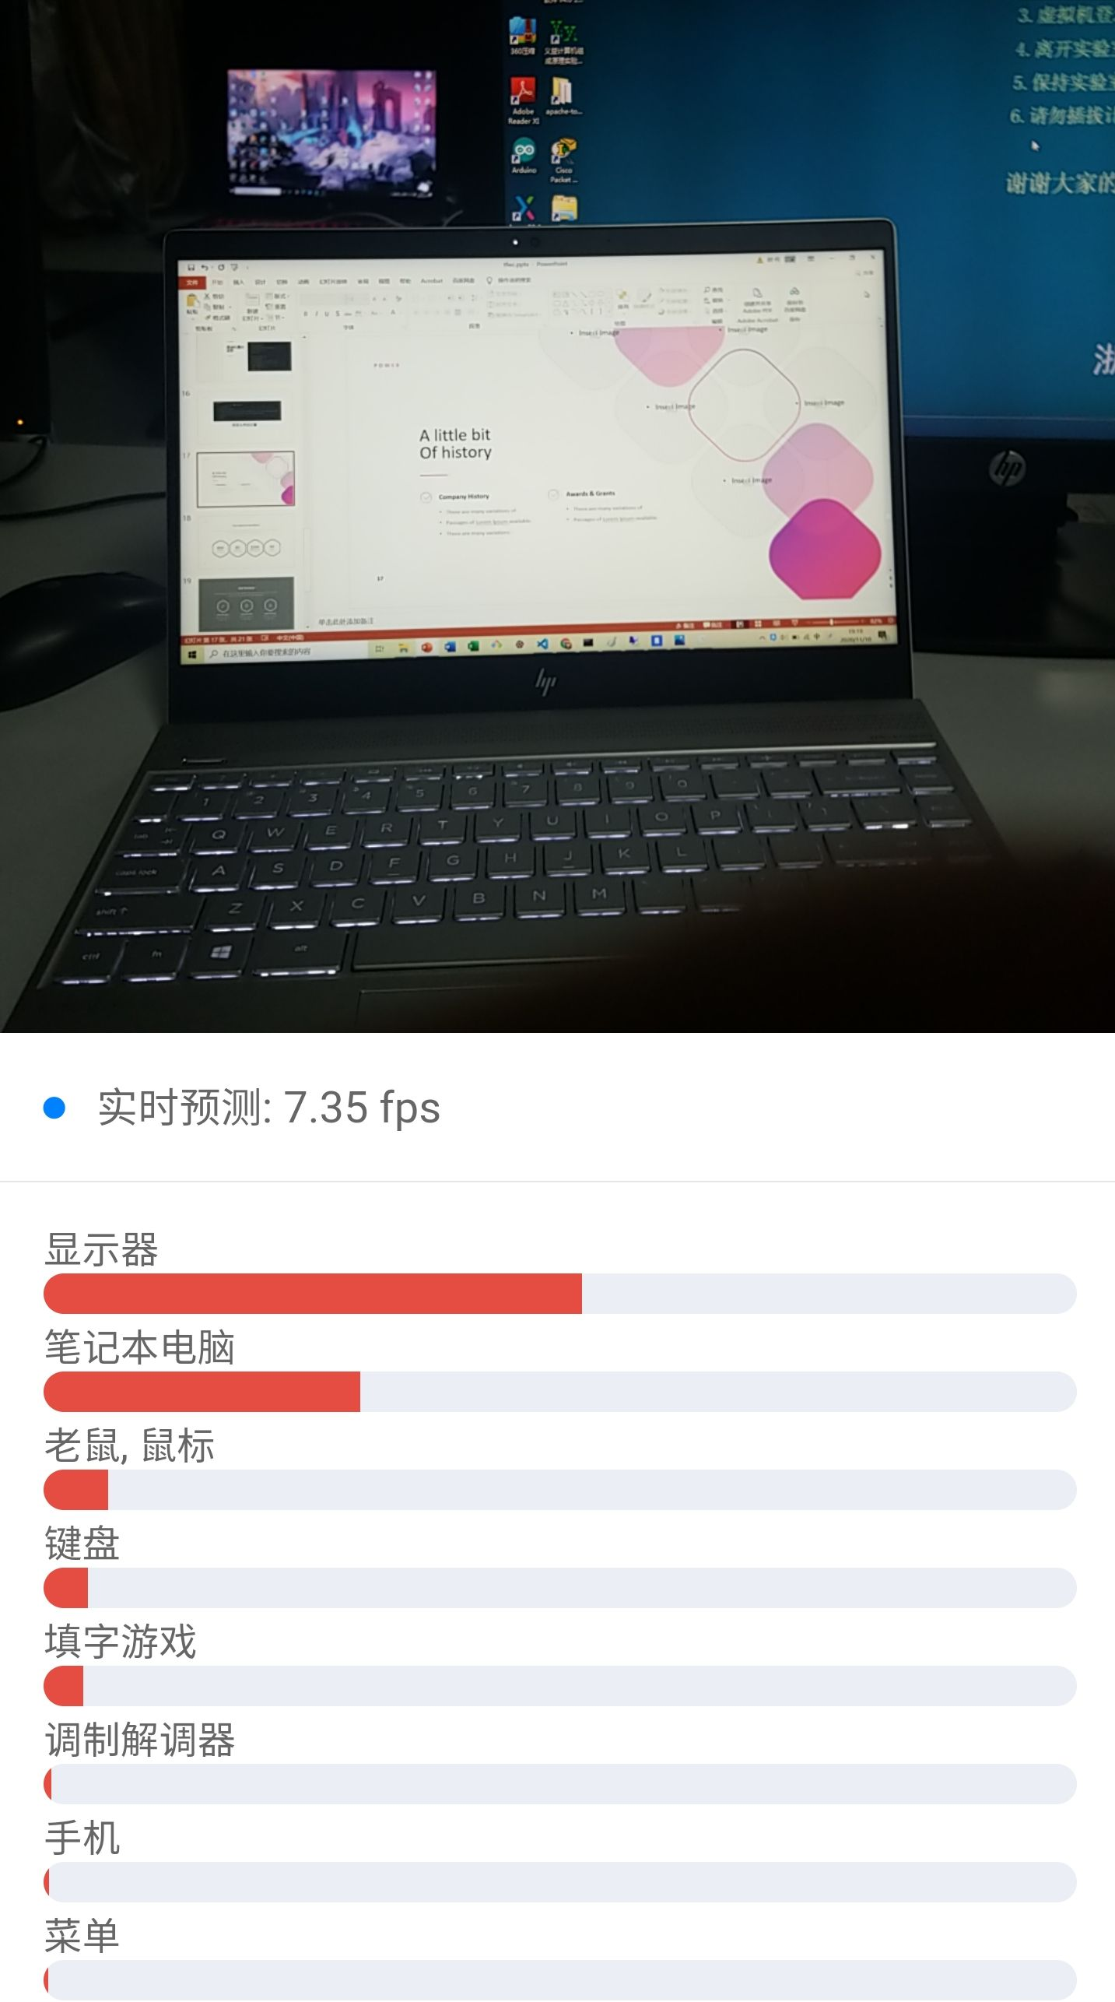
实时演示截图
  - 物品库配置：
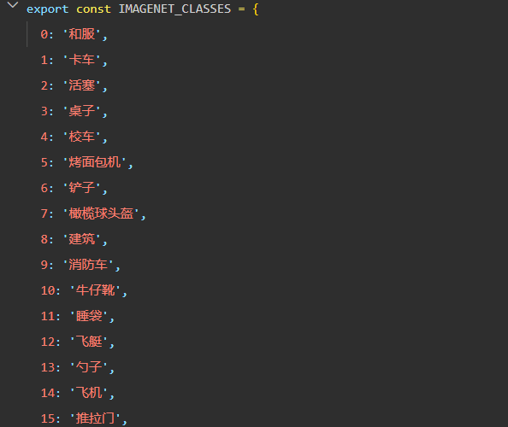
  - 监听器异步方法控制：
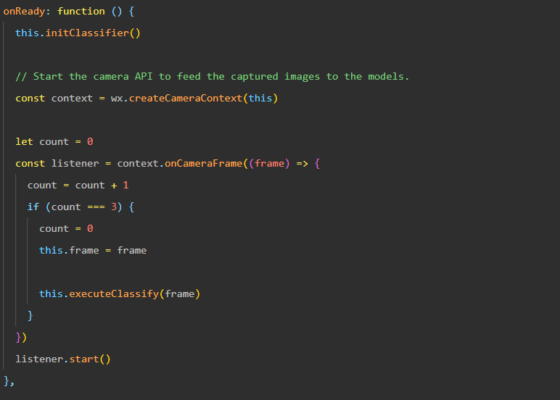
  - 底层物品栏组件的实现（wxml）
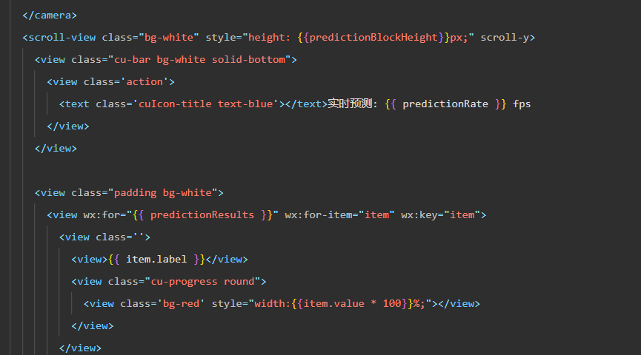

四、服务器搭建
在win server中的宝塔面板中配置申请到的SSL证书，使得能够通过HTTPS访问服务器中的模型
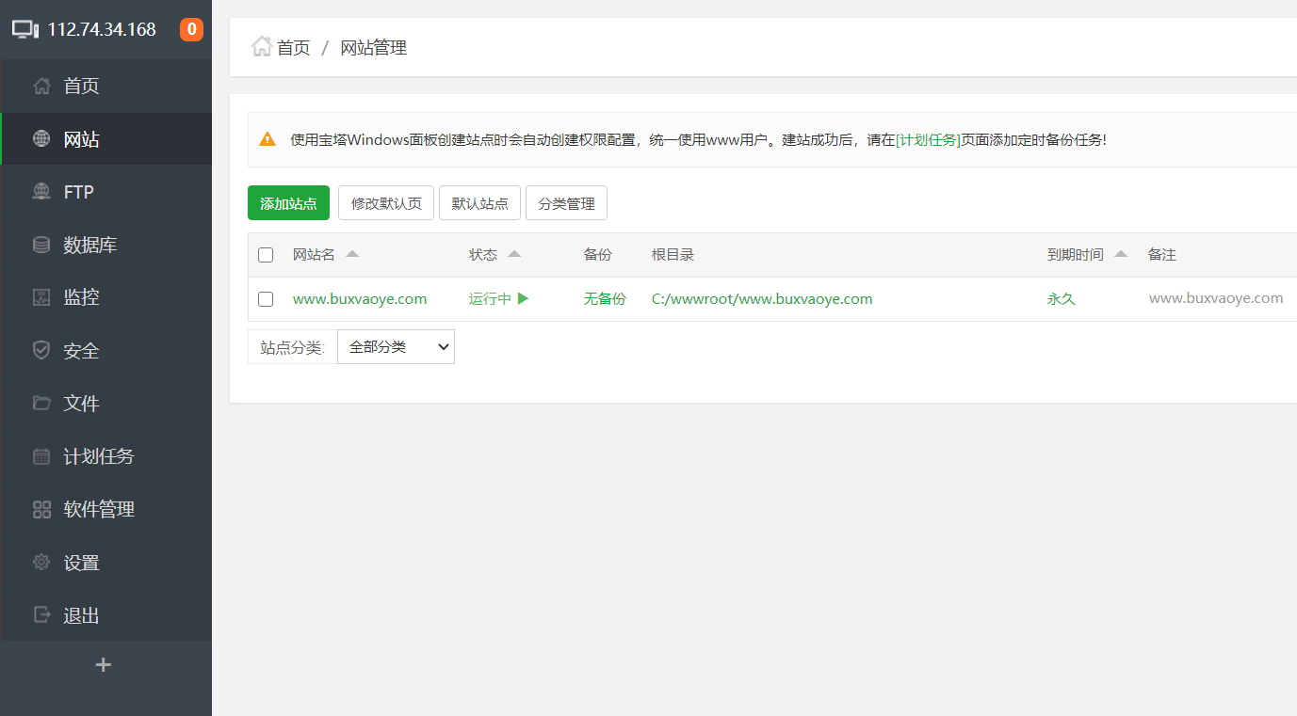
宝塔面板搭建服务器控制台
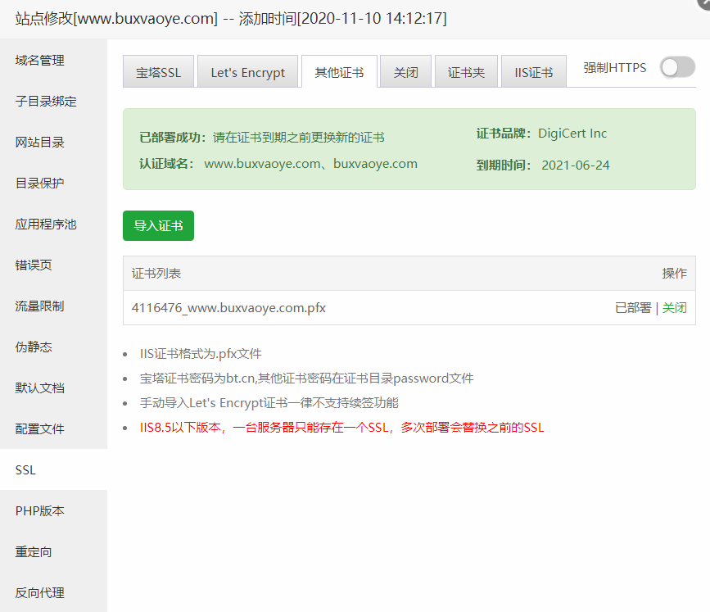
SSL证书配置情况
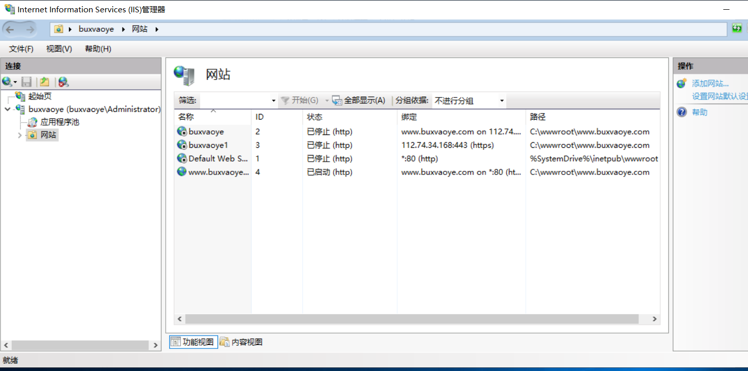
IIS服务器运行情况
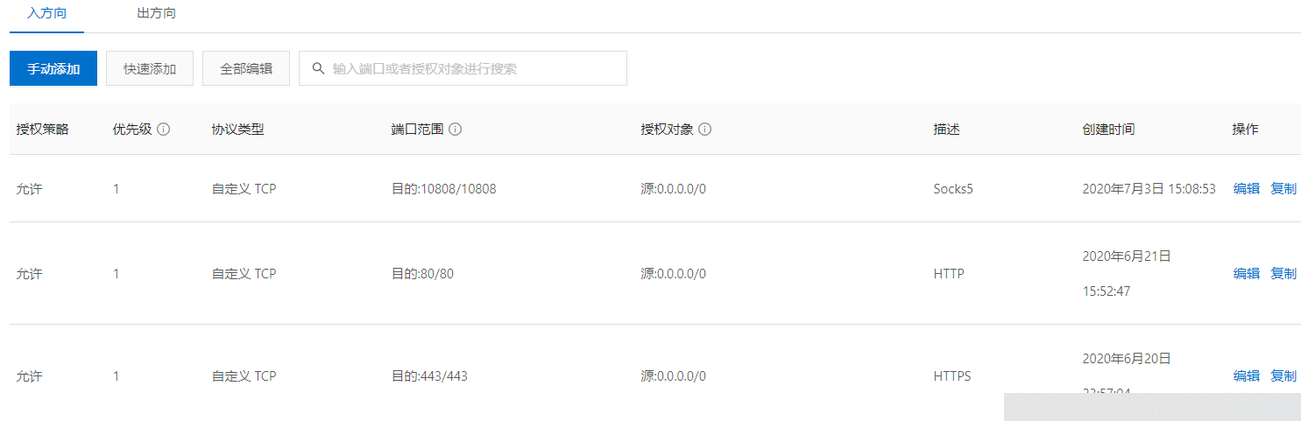
在服务器提供商修改安全组配置，打开443端口
五、总结
- 系统优缺点
  - 系统优点
将TensorFlow与微信小程序结合。进行了深度学习和移动端的结合探索。
使用了IIS服务器创建Web服务，适合移动远程的场景，提供了云端模型的发布更新。可以实现多个用户同时使用，同时发布更新模型。
具体特点有：
      - 云端更新：模型升级支持云端更新。
      - 调用摄像头：实时分析。
      - 小程序：友好的客户端实现，不必安装app。
      - 教育探索性：给与参与的体验者更多创新的动力。
      - 安全性：由于满足规范的接入，能够保证客户端用户的操作环境安全。
      - 独立服务器：没有使用成熟的物联网API（阿里云Iot，百度天工等），有
一定的复杂度和自主性，能够量身定制传输协议。
      - 数据的可视化：交互界面友好，方便上手。物品分析统计图直观显示。
  - 系统缺点及改进想法
    - 应用性不足：TensorFLow的框架体积较大，微信小程序的发布要求不得超过2MB，因此应用空间的范围就受到了限制，不支持比较大的引用规模。在本次的事件中，应用比较模糊，功能的实用性较差。
    - 数字识别的准确度较低：需要重新研究python端的转换模型，改进其体积，对其进行重新训练。
    - 客户端的UI设计简单，仍不完善：界面的设计留白比较多，虽然满足必要的功能，仍需美化完善；功能上需要更加充分调查用户的需求和痛点，开发新的功能。如在小程序端绑定上数据库，用于存储不同用户及不同设备传来的数据。
    - 网络质量上的优化：由于使用了阿里的云服务器，国内的正常访问在夜间高峰期会有比较高的延迟，客户端连接操作比较卡顿。需要优化通信线路和改换硬件端接入网络的运营商。
- 经验与体会
  - 项目策划方面
在项目策划上，要从生活中出发，项目要结合身边的需求和用户的痛点。并且项目不该只局限于个人。要结合数据库和数据表的设计，不仅从软硬件段，而且从多个学科的角度一起完成一个大项目。
  - 技术学习方面
服务器部分主要问题在于服务器的搭建，与大学学到的课上不同，平常我只了解概念性的意义。而这次真正的去搭建一次服务器，课上的学习带给了我极大的方便，最大的体现在对于专业名词如DNS、HTTPS、TCP/IP等概念已经有所了解。
试错：既然选择了前者就要先有一台云服务器，然后购买域名，DNS解析以后便可使用。实际操作的时候，因为这部分工作平常没有在准备，最后距离DDL时间太短，所以饶了很多弯路，一开始使用阿里云服务器、购买了tk的域名，在解析完成以后，配置完成Nginx。却提示没有备案，最后打电话得知这个备案是针对绑定VPS服务商的。后面在进行域名备案时发现tk域名不能备案。
经过这次试错以后，改用了华为云、购买了.com域名、DNS解析、申请SSL证书、备案，学会了云服务器的一系列流程。最终完成了云端的链接和模型的下载。

